**Каминский Павел Змитроков (Kaminski Paweł)**

9 марта 1795 г – крещение (НИАБ 136-13-894, лист 24, №5/1795-р (ориг)), (РГИА 823-2-18, лист 252,№5/1795-р (коп)).

**НИАБ 136-13-894:** Лист 24. **Метрическая запись №5/1795-р (ориг).**

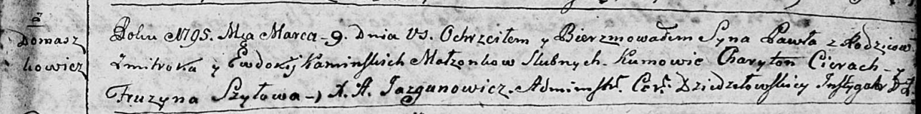

Дедиловичская Покровская церковь. 9 марта 1795 года. Метрическая запись о крещении.

Kaminski Paweł – сын родителей с деревни Домашковичи.

Kaminski Zmitrok – отец.

Kaminska Ewdokija – мать.

Cierach Charyton - кум.

Szyłowa Fruzyna - кума.

Jazgunowicz Antoni – ксёндз.

**РГИА 823-2-18:** Лист 252. **Метрическая запись №5/1795-р (коп).**

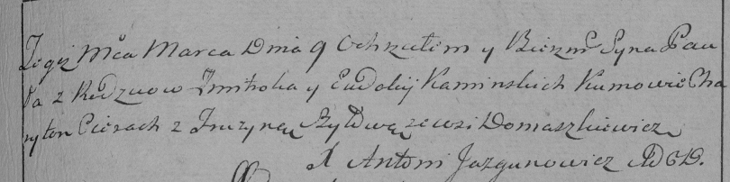

Дедиловичская Покровская церковь. 9 марта 1795 года. Метрическая запись о крещении.

Kaminski Paweł – сын родителей с деревни Домашковичи.

Kaminski Zmitrok – отец.

Kaminska Eudokija – мать.

Cierach Charyton – кум.

Szyłowa Fruzyna – кума.

Jazgunowicz Antoni – ксёндз.